Jurnal PENDAKI Vol. 4 (1): 2025

|  |
| --- |
| IDENTIFIKASI SARANA DAN PRASARANA PENDIDIKAN JASMANI SD DI KEMANTREN MERGANGSAN KOTA YOGYAKARTA |
| **Ellan Ziqra1*, Nur Sita Utami1, Teddy Giolanda Pratama1** |
| 1 Fakultas Ilmu Keolahragaan dan Kesehatan. Universitas Negeri Yogyakarta, Indonesia.  * Coressponding Author. E-mail: [teddygiolanda@uny.ac.id.com](mailto:teddygiolanda@uny.ac.id.com) |

*ABSTRACT*

*IDENTIFICATION OF PHYSICAL EDUCATION FACILITIES AND INFRASTRUCTURE IN ELEMENTARY SCHOOLS IN KEMANTREN MERGANGSAN, YOGYAKARTA CITY.*

*This research aims to determine the presence, condition, and ownership status of physical education facilities in primary schools (SD) in the Mergangsan Subdistrict of Yogyakarta City. This research is a quantitative descriptive study. The method used in this research is a survey method with research instruments in the form of observation sheets. The total population of this research is 10 primary schools in the Mergangsan Subdistrict. Data from this research were analyzed using descriptive analysis techniques, which were then interpreted into percentages. The results of this research revealed that the condition of physical education equipment in primary schools in the Mergangsan Subdistrict is generally good, with a percentage of 98.8% indicating good condition, and only 1.2% indicating damaged equipment. Meanwhile, the condition of physical education facilities in primary schools in the Mergangsan Subdistrict is also favorable, with a percentage of 94.62% indicating good condition, and 5.38% indicating damaged facilities. As for the condition of physical education facilities in primary schools in the Mergangsan Subdistrict, 92% are in good condition, while 8% are in a damaged state.*

*Keywords: Quantity of presence, condition, ownership status, physical education facilities and infrastructure*

ABSTRAK

Penelitian ini bertujuan untuk mengetahui bagaimana keberadaan, keadaan, serta status kepemilikan sarana dan prasarana pendidikan jasmani SD di Kemantren Mergangsan Kota Yogyakarta. Penelitian ini merupakan penelitian deskriptif kuantitatif. Metode yang digunakan dalam penelitian ini yaitu metode survei dengan instrumen penelitian berupa lembar observasi. Jumlah populasi penelitian ini adalah sebanyak 10 SD di Kemantren Mergangsan. Data dari penelitian ini dianalisis dengan teknik analisis deskriptif yang kemudian diintepretasikan ke dalam bentuk persentase. Didapatkan hasil dari penelitian ini diketahui keadaaan sarana alat pendidikan jasmani di SD di Kemantren Mergangsan keadannnya bagus dengan persentase baik menunjukkan presentase sebanyak 98,8% dengan perbandingan keadaan rusak 1,2%. sedangkan keadaaan perkakas pendidikan jasmani di SD di Kemantren Mergangsan dengan persentase 94,62% baik dan dengan keadaan rusak menunjukkan angka 5,38%. Untuk keadaaan fasilitas pendidikan jasmani di SD di Kemantren Mergangsan dengan keadaan baik menunjukkan angka persentase 92% dengan keadaaan rusak menunjukkan angka persentase sebanyak 8%.

**Kata kunci:** Jumlah keberadaan, Keadaan, Status Kepemilikan, Sarana Prasarana, dan Pendidikan Jasmani*.*

PENDAHULUAN

Pendidikan jasmani, olahraga, dan kesehatan membantu siswa berkembang sebagai individu dan anggota masyarakat (Firman & Rukmana, 2017: 18). Dalam pembelajaran pendidikan jasmani, sarana dan prasarana adalah penting untuk kelancaran pembelajaran. Keberhasilan pendidikan jasmani di sekolah dasar dipengaruhi oleh faktor seperti kemampuan guru, ketersediaan fasilitas, dan motivasi siswa (Nur & Malik, 2020: 19). Singkatnya, pendidikan jasmani mendukung perkembangan holistik siswa dan tergantung pada faktor seperti kualitas pengajaran, ketersediaan sumber daya, dan motivasi siswa.

Sarana dan prasarana dalam pembelajaran sangat penting untuk memastikan pembelajaran berjalan dengan baik. Undang-undang Republik Indonesia No. 20 tahun 2003, Pasal 45 ayat 1 tentang Sistem Pendidikan Nasional, mengamanatkan bahwa setiap satuan pendidikan formal dan non formal harus menyediakan sarana dan prasarana yang sesuai dengan kebutuhan pendidikan sesuai dengan perkembangan fisik, intelektual, sosial, dan emosional peserta didik. Jumlah sarana dan prasarana yang memadai sangat mendukung pembelajaran pendidikan jasmani di sekolah. Kebutuhan alat dan fasilitas olahraga dalam pembelajaran pendidikan jasmani sangat penting dan berguna untuk memperlancar jalannya pendidikan jasmani. Ketersediaan dari sarana dan prasarana sangat mempengaruhi dan memperlancar agar kualitas pembelajaran jasmani juga semakin baik (Winarno dan Khikmah, 2017 : 4).

Departemen Pendidikan Nasional dalam peraturan pemerintah pasal 42 tahun 2005 menyatakan bahwa : a) Setiap satuan pendidikan jasmani harus memiliki sarana yang meliputi perabot, peralatan pendidikan, media pendidikan, buku, dan sumber belajar lainnya, bahan habis pakai, serta perlengkapan lain yang diperlukan untuk menunjang proses pembelajaran yang teratur dan berkelanjutan. b) Setiap satuan pendidikan wajib memiliki prasarana meliputi, lahan ruang kelas, ruang pimpinan satuan pendidikan, ruang pendidik, ruang tata usaha, perpustakaan, ruang laboratorium, ruang bengkel kerja, ruang unit produksi, ruang kantin, instalasi daya dan jasa, tempat olahraga, tempat beribadah, tempat bermain, tempat berekreasi, dan ruang atau tempat lain yang diperlukan untuk menunjang proses pembelajaran yang teratur dan berkelanjutan.

Dari 10 SD di Kemantren Mergangsan Kota Yogyakarta, 8 di antaranya memiliki sarana dan prasarana yang kurang lengkap dan tidak memenuhi standar Permendiknas nomor 24 Tahun 2007. Beberapa masalah di lapangan termasuk ketersediaan bola voli yang kurang dari standar, luas lapangan yang tidak sesuai dengan jumlah siswa, serta kondisi lapangan yang tidak memenuhi standar, seperti permukaan yang tidak rata, ada rumput liar, permukaan bergelombang, dan bahaya potensial. Hal ini membuat lapangan atau tempat berolahraga di beberapa sekolah dasar di Kemantren Mergangsan tidak sesuai dengan ketentuan yang seharusnya.

Keterbatasan sarana dan prasarana pendidikan jasmani karena kurangnya jumlah dan kondisi yang memadai dapat menghambat proses dan tujuan pembelajaran. Pada 10 SD di Kemantren Mergangsan, masih ada ketidaksesuaian antara jumlah sarana dan prasarana pendidikan jasmani dengan jumlah siswa yang akan menggunakan fasilitas tersebut. Oleh karena itu, perlu penyesuaian jumlah dan kondisi sarana dan prasarana pendidikan jasmani agar proses pembelajaran pendidikan jasmani dapat berjalan dengan baik. Penelitian ini bertujuan untuk mengkaji jumlah, kondisi, dan status kepemilikan sarana dan prasarana pendidikan jasmani di SD di Kemantren Mergangsan, Kota Yogyakarta.

METODE

Penelitian ini merupakan penelitian dengan menggunakan pendekatan kuantitatif. Penelitian dengan metode survei menggunakan lembar observasi bertujuan untuk mengetahui keberadaan, kondisi, serta status kepemilikan sarana dan prasarana pendidikan jasmani SD di Kemantren Mergangsan Kota Yogyakarta.

Populasi dari penelitian ini adalah SD di Kemantren Mergangsan dengan teknik sampling yang digunakan adalah lembar observasi meliputi keberadaan sarana dan prasarana, kondisi, dan kepemilikan. Populasi yang dipakai dalam penelitian ini berjumlah 10 SD di Kemantren Mergangsan Kota Yogyakarta. pPnelitian ini dilaksanakan di seluruh SD yang terdapat di wilayah Kemantren Mergangsan Kota Yogyakarta yang berjumlah 10 SD. Penelitian dilakukan pada tanggal 16-22 Februari 2023. Berikut daftar SD dan waktu penilitian yang terdapat pada tabel 1.

|  |  |  |
| --- | --- | --- |
| No. | Nama Sekolah | Waktu Penelitian |
| 1. | SD Muhammadiyah Karangkajen 1 dan 2 | 16 Februari 2023 |
| 2. | SD Timuran | 17 Februari 2023 |
| 3. | SDN Prawirotaman | 17 Februari 2023 |
| 4. | SDN Karanganyar | 20 Februari 2023 |
| 5. | SDN Kintelan 1 | 20 Februari 2023 |
| 6. | SD taman Muda Ibu Pawiyatan | 21 Februari 2023 |
| 7. | SDN Pujokusuman 1 | 21 Februari 2023 |
| 8. | SD Kanisius Kintelan | 22 Februari 2023 |
| 9. | SDN Kintelan 2 | 22 Februari 2023 |
| 10. | SDN Surokarsan | 22 Februari 2023 |

Dalam penelitian ini, digunakan metode survei dengan lembar observasi sebagai alat pengambilan data untuk mencatat hasil dari survei. Instrumen survei mengacu pada kurikulum tingkat satuan pendidikan 2006 tentang standar sarana dan prasarana pendidikan jasmani, yang terdiri dari tiga faktor: alat, perkakas, dan fasilitas. Faktor alat mencakup enam indikator, seperti permainan, atletik, senam, beladiri, akuatik, dan aktivitas luar kelas, dengan jumlah butir yang berbeda untuk masing-masing indikator. Faktor perkakas terdiri dari permainan yang terdiri dari 4 indikator meliputi indikator permainan 4 butir, atletik 3 butir, senam 4 butir, dan beladiri 1 butir. Faktor fasilitas terdiri dari 5 indikator masing-masing indikator permainan 5 butir, atletik 3 butir, senam 1 butir, beladiri 1 butir, dan aktivitas luar kelas 3 butir. Keseluruhan instrumen terdiri dari 63 butir. Analisis data yang digunakan pada penelitian ini adalah deskriptif kuantitatif dengan cara menghitung persentase data yang diperoleh dari lembar observasi. Data dikategorikan mengenai jumlah keberadaan, kondisi, dan status kepemilikan sarana dan prasarana pendidikan jasmani dengan rumus persentase dalam penelitian ini adalah sebagai berikut:

Rumus persentase :

P = $\frac{F}{N}$ x 100%

Keterangan :

P: Persentase

F: Frekuensi

N : Jumlah Keseluruhan Alat

(Sumber:Anas Sudijono dikutip dalam Saputro 2014: 28)

HASIL DAN PEMBAHASAN

*Hasil*

*Jumlah Keberadaan*

Setelah dilakukan observasi, pengambilan data dan didapatkan hasil data di masing-masing SD di Kemantren Mergangsan Kota Yogyakarta hasilnya berbeda - beda. Hasil penelitian dapat diketahui dari keberadaan sarana atau peralatan pendidikan jasmani SD di Kemantren Mergangsan Kota Yogyakarta. Didapatkan hasil dari jumlah keberadaan sarana atau peralatan pendidikan jasmani SD di Kemantren Mergangsan dari 39 butir terdiri dari SD 1 sejumlah 300 alat, SD 2 sebanyak 164 alat, SD 3 sebanyak 96 alat, SD 4 sebanyak 1035 alat, SD 5 sebanyak 71 alat, SD 6 sebanyak 49 alat, SD 7 sebanyak 52 alat, SD 8 sebanyak 129 alat, SD 9 sebanyak 56 alat, SD 10 sebanyak 669 alat. Total keseluruhaan jumlah sarana atau peralatan pendidikan jasmani SD di Kemantren Mergangsan sebanyak 2621 alat. Selanjutnya didapatkan hasil dari jumlah keberadaan perkakas pendidikan jasmani SD di Kemantren Mergangsan dari 12 butir terdiri dari SD 1 sejumlah 5 buah, SD 2 buah sebanyak 6 buah, SD 3 sebanyak 2 buah, SD 4 sebanyak 41 buah, SD 5 sebanyak 6 buah, SD 6 sebanyak 6 buah, SD 7 sebanyak 3 buah, SD 8 sebanyak 1 buah, SD 9 sebanyak 3 buah, SD 10 sebanyak 20 buah. Total keseluruhaan jumlah perkakas pendidikan jasmani SD di Kemantren Mergangsan sebanyak 93 buah perkakas. Setelah dilakukan pengambilan data melalui lembar observasi di SD di Kemantren Mergangsan, dapat diketahui jumlah keberadaan fasilitas pendidikan jasmani SD di Kemantren Mergangsan. didapatkan hasil dari jumlah keberadaan fasilitas pendidikan jasmani SD di Kemantren Mergangsan dari 12 butir terdiri dari SD 1 sejumlah 4 buah, SD 2 sebanyak 7 buah, SD 3 sebanyak 3 buah, SD 4 sebanyak 10 buah, SD 5 sebanyak 7 buah, SD 6 sebanyak 7 buah, SD 7 sebanyak 1 buah, SD 8 sebanyak 4 buah, SD 9 sebanyak 2 buah, SD 10 sebanyak 5 buah. Total keseluruhaan jumlah perkakas pendidikan jasmani SD di Kemantren Mergangsan sebanyak 50 buah fasilitas.

*Kondisi atau Keadaan*

*Kondisi Sarana dan Peralatan Penjas*

Setelah dilakukan pengambilan data dan diolah, dapat diketahui jumlah kondisi baik dan buruknya sarana atau peralatan pendidikan jasmani di SD di Kemantren Mergangsan. Tabel 2.

|  |  |  |  |
| --- | --- | --- | --- |
| No. | Nama Sarana/Alat | Jumlah | |
| Baik | Buruk |
| 1. | Bola Sepak | 74 | 3 |
| 2. | Jaring Gawang | 11 | 1 |
| 3. | Bola Boli | 55 | 0 |
| 4. | Net Voli | 12 | 0 |
| 5. | Bola Basket | 88 | 4 |
| 6. | Jaring Basket | 0 | 6 |
| 7. | Bola Tangan | 23 | 0 |
| 8. | Jaring Gawang | 0 | 0 |
| 9. | Bola Kasti | 377 | 0 |
| 10. | Pemukul Kasti | 58 | 1 |
| 11. | Bola Rounders | 310 | 0 |
| 12. | Pemukul Rounders | 43 | 0 |
| 13. | Net Bulutangkis | 14 | 1 |
| 14. | *Shuttlecock* | 264 | 13 |
| 15. | Raket Bulutangkis | 106 | 0 |
| 16. | Bed Tennis Meja | 52 | 0 |
| 17. | Net Tennis Meja | 16 | 0 |
| 18. | Bola Tennis Meja | 217 | 3 |
| 19. | Net Sepaktakraw | 9 | 0 |
| 20. | Bola Sepaktakraw | 49 | 0 |
| 21. | Galah Lompat Tinggi | 2 | 0 |
| 22. | Meteran | 15 | 0 |
| 23. | Bendera Kecil | 82 | 0 |
| 24. | Nomor Dada | 67 | 0 |
| 25. | Tongkat Estafet | 36 | 0 |
| 26. | *Start Block* | 5 | 0 |
| 27. | Gada | 0 | 0 |
| 28. | Simpai | 60 | 0 |
| 29. | Balok Senam | 1 | 0 |
| 30. | Tongkat Senam | 4 | 0 |
| 31. | Kaset SKJ | 28 | 0 |
| 32. | Kaset SSB | 18 | 0 |
| 33. | *Tape Recorder* | 15 | 0 |
| 34. | Pakaian Beladiri | 30 | 0 |
| 35. | Pelampung Renang | 25 | 0 |
| 36. | Kepet Renang | 11 | 0 |
| 37. | Tali Plastik | 46 | 0 |
| 38. | Tenda | 126 | 0 |
| 39. | Tongkat | 250 | 0 |
| JUMLAH | | 2599 | 32 |

Berdasarkan tabel di atas dapat disimpulkan bahwa kondisi sarana atau peralatan pendidikan jasmani SD di Kemantren Mergangsan sudah cukup baik kondisinya, dapat dibuktikan dari hasil tabel di atas peralatan pendidikan jasmani dengan kondisi baik berjumlah 2599 buah. Sedangkan peralatan pendidikan jasmani dengan kondisi buruk berjumlah 32 buah.

*Perkakas Pendidikan Jasmani*

Setelah dilakukan penelitian, peneliti dapat mengetahui jumlah keadaan baik serta buruknya sarana atau peralatan pendidikan jasmani di SD di Kemantren Mergangsan yang terdapat pada tabel berikut ini; Tabel 3.

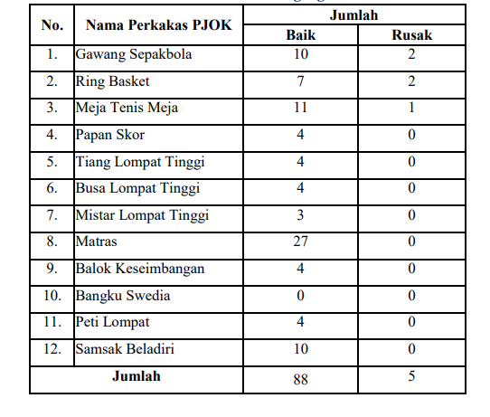

Berdasarkan tabel di atas dapat disimpulkan bahwa kondisi perkakas pendidikan jasmani SD di Kemantren Mergangsan sudah cukup baik kondisinya, dapat dibuktikan dari hasil tabel di atas perkakas pendidikan jasmani dengan kondisi baik berjumlah 88 buah. Sedangkan perkakas pendidikan jasmani dengan kondisi buruk berjumlah 5 buah.

*Fasilitas Pendidikan Jasmani*

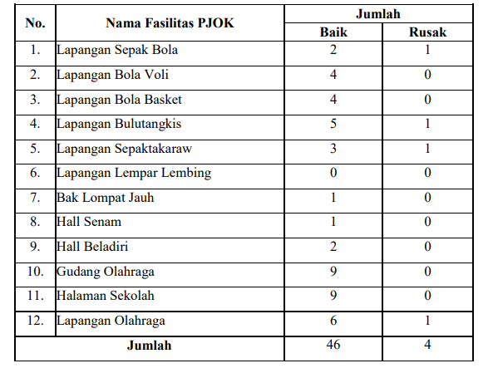Setelah dilakukan pengambilan dan pengolahan data, dapat diketahui status kondisi atau keadaan fasilitas pendidikan jasmani SD di Kemantren Mergangsan. Untuk mengetahui kondisi fasilitas pendidikan jasmani SD se-Kecamanatan Mergangsan dapat dilihat pada pada tabel 4;Tabel 4.

Berdasarkan tabel di atas dapat disimpulkan bahwa kondisi fasilitas pendidikan jasmani SD di Kemantren Mergangsan sudah cukup baik kondisinya, dapat dibuktikan dari hasil tabel di atas fasilitas pendidikan jasmani dengan kondisi baik berjumlah 46 buah. Sedangkan fasilitas pendidikan jasmani dengan kondisi rusak berjumlah 4 buah.

*Pengolahan Data*

*Persentase Jumlah Keberadaan Sarpras dan Alat Pendidikan Jasmani*

Setelah dilakukan pengolahan data, hasil jumlah keberadaan peralatan pendidikan jasmani dapat diketahui pada tabel nomor 5.

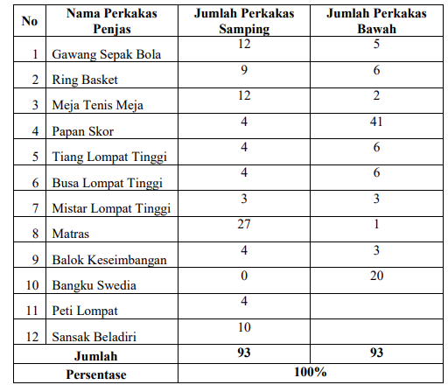

Berdasarkan tabel di atas dapat disimpulkan bahwa persentase dari jumlah ketersediaan prasarana atau perkakas pendidikan jasmani di SD di Kemantren Mergangsan seluruh perkakas memiliki persentase 100%.

*Persentase Kondisi Sarana atau Peralatan Pendidikan Jasmani*

Setelah dilakukan pengolahan data, dapat diketahui hasil kondisi baik rusaknya peralatan pendidikan jasmani pada tabel nomor 6.

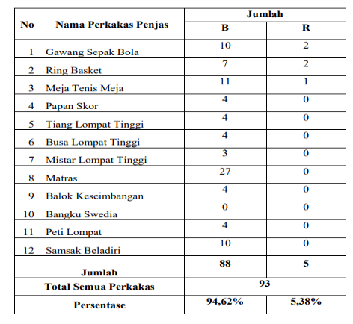

Berdasarkan tabel di atas dapat disimpulkan bahwa persentase kondisi prasarana perkakas pendidikan jasmani di SD di Kemantren Mergangsan memiliki persentase kondisi baik 94,62% dan kondisi rusak 5,38%.

*Pembahasan*

Penelititan dilakukan untuk mengetahui jumlah keberadaan, kondisi, status kepemilikan yang meliputi peralatan, perkakas, dan fasilitas di SD di Kemantren Mergangsan. Penelitian dilakukan mulai tanggal 14-28 Februari 2023 dengan menyerahkan lembar observasi yang diserahkan langsung oleh peneliti dan dibantu oleh guru pengampu pendidikan jasmani. Dikelompokkan menjadi permainan, atletik, aktivitas senam, beladiri, akuatik, dan Aktivitas Luar Kelas (ALK). Lembar observasi disertai halaman untuk temuan baru, hal ini bertujuan untuk mengetahui kondisi saat ini di SD di Kemantren Mergangsan.

Berdasarkan hasil observasi yang dilakukan pada 10 SD di Kemantren Mergangsan tidak semua peralatan dimiliki, ada beberapa SD yang tidak lengkap. Untuk kondisi peralatan pendidikan jasmani tergolong baik dengan persentase 98,78%, status kepemilikan untuk peralatan yaitu dengan persentase 100% milik sendiri tidak ada yang meminjam ataupun menyewa. Untuk Jumlah keberadaan perkakas pendidikan jasmani SD di Kemantren Mergangsan tergolong cukup baik dengan jumlah total 93 buah perkakas tersedia. Tetapi terdapat 2 macam perkakas dalam indikator, yaitu busa lompat tinggi dan bangku swedia yang sama sekali tidak dimiliki oleh 10 SD di Kemantren Mergangsan. Sedangkan kondisi perkakas pendidikan jasmani di SD di Kemantren Mergangsan tergolong baik yang memiliki persentase 94,62% dan status kepemilikan perkakas pendidikan jasmani adalah milik sendiri seluruhnya. Sedangkan untuk ketersediaan fasilitas pendidikan jasmani SD di Kemantren Mergangsan berbeda-beda hasilnya, tidak semua fasilitas dimiliki oleh setiap sekolah. Terdapat 1 fasilitas yang dimiliki seluruh SD di Kemantren Mergangsan yaitu gudang olahraga. Sebaliknya, terdapat 1 fasilitas yang sama sekali tidak dimiliki SD di Kemantren Mergangsan yaitu bak lompat jauh. Untuk kondisi fasilitas pendidikan jasmani SD di Kemantren Mergangsan tergolong baik yang memiliki persentase 92%. Status kepemilikan fasilitas pendidikan jasmani SD di Kemantren Mergangsan mayoritas milik sendiri dengan persentase 98%, terdapat 1 fasilitas yang meminjam yaitu lapangan olahraga di SD Muhammadiyah Karangkajen 1 dan 2 dan tidak ada status kepemilikan pendidikan jasmani yang menyewa.

Berdasarkan hasil penelitian yang telah diuraikan di atas dapat disimpulkan bahwa kondisi sarana dan prasarana pendidikan jasmani di SD di Kemantren Mergangsan Kota Yogyakarta pada kategori baik, dengan rincian sebagai berikut: 1. Kondisi sarana alat pendidikan jasmani di SD negeri di Kemantren Mergangsan kondisinya cukup bagus dengan persentase Baik dengan 99,16% dengan perbandingan yang cukup jauh dengan kondisi rusak dengan persentase 0,84%. Kemudian status kepemilikan sarana alat pendidikan jasmani di SD di Kemantren Mergangsan semua alat milik sendiri dengan persentase 100%. 2. Kondisi prasarana perkakas pendidikan jasmani di SD di Kemantren Mergangsan kondisinya mayoritas sudah baik dengan persentase 94,62% baik dan dengan kondisi rusak dengan 5,38%. Kemudian status kepemilikan Prasrarana perkakas Pendidikan jasmani di SD di Kemantren Mergangsan dengan status kepemilikan keseluruhan milik sendiri dengan persentase 100%. 3. Kondisi prasarana fasilitas pendidikan jasmani di SD di Kemantren Mergangsan kondisinya mayoritas sudah baik dengan persentase 92% baik dan dengan kondisi rusak dengan 8%. Kemudian status kepemilikan Prasrarana perkakas Pendidikan jasmani di SD di Kemantren Mergangsan dengan status kepemilikan keseluruhan milik sendiri dengan persentase 98% dan meminjam persentase 2%.

**Kesimpulan**

## DAFTAR PUSTAKA

Depdikbud. (2003). Undang-undang Republik Indonesia No. 20 Tahun 2003 pasal 45 ayat 1 tentang Sistem Pendidikan Nasional.

Depdikbud. (2005). Peraturan Pemerintah Republik Indonesia, Nomor 19, Tahun 2005, Tentang Standar Nasional Pendidikan.

Firmansyah, M.A & Rukmana, A. (2017). Model Pembelajaran Tutor Sebaya dalam Pendidikan Jasmani terhadap Pembentukan Konsep Diri Siswa. Universitas Pendidikan Indonesia, Sumedang. Vol. 8, 1, 7-14.

Kemendikbud. (2007). Peraturan Menteri Pendidikan Nasional Republik Indonesia Nomor 24, Tahun 2007, Tentang Standar Sarana dan Prasarana untuk Sekolah Dasar/Madrasah Ibtidaiyah (SD/MI), Sekolah Menengah Pertama/Madrasah Tsanawiyah (SMP/MTs), dan Sekolah Menengah Atas / Madasah Aliyah (MA).

Khikmah, A. & Winarno, E.M. (2019). Survey Sarana dan Prasarana Pendidikan Jasmani di Madrasah Tsanawiyah (MTs) di Kemantren Klojen Kota Malang pada Semester Ganjil Tahun 2017. Universitas Negeri Malang. Malang. Indonesia Journal Sports and Physcal Education. Vol. 1, 1, 2019.

Saputro, I.D. (2014). Survey Sarana dan Prasarana Pendidikan Jasmani di Sekolah Dasar Negeri di Kemantren Selompang Kabupaten Temanggung.. Yogyakarta, Fakultas Ilmu Keolahragaan Universitas Negeri Yogyakarta.